Julia Ruszer 247775

Dominik Gałkowski 247659

Jan Śladowski 247806

**Zadanie 1**  
  
1. Utwórz nową tabelę dotyczącą odwiedzających firmę o nazwie *visitors*, która będzie zawierać wymienione pola:  
– *visitor_id* – klucz główny automatycznie numerowany od 100 co 10,  
– *employee_id* – klucz obcy do tabeli pracowników odwołujący się do danych pracownika odpowiedzialnego za odwiedzających,  
– *company* – nazwa firmy, którą reprezentują odwiedzający,  
– *people_number* – liczba osób odwiedzających,  
– *parking* – informacja o tym, czy odwiedzający korzystali z firmowego parkingu,  
– *enter_datetime* – data i godzina rozpoczęcia wizyty,  
– *exit_datetime* – data i godzina zakończenia wizyty.  
Dodatkowo zadbaj o:  
– konieczność podania wartości w polu *employee_id*,  
– ustawienie domyślnej wartości aktualnej daty i czasu w polu *enter_datetime*,  
– wprowadzenie takiego ograniczenia wartości w polu *exit_datetime*, że musi być ona późniejsza niż wartość w polu *enter_datetime* oraz wcześniejsza albo równa aktualnej dacie i godzinie.

**PostgreSQL**

CREATE SEQUENCE visitor_id_seq

START WITH 100

INCREMENT BY 10;

CREATE TABLE visitors (

visitor_id INT DEFAULT nextval('visitor_id_seq') PRIMARY KEY,

employee_id INT NOT NULL,

company VARCHAR(255),

people_number INT,

parking BOOLEAN,

enter_datetime TIMESTAMP DEFAULT CURRENT_TIMESTAMP,

exit_datetime TIMESTAMP,

FOREIGN KEY (employee_id) REFERENCES employees(employee_id),

CHECK (exit_datetime > enter_datetime AND exit_datetime <= CURRENT_TIMESTAMP)

);

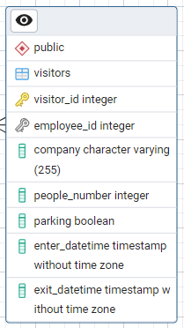

**MS SQL Server**

CREATE SEQUENCE visitor_id_seq

START WITH 100

INCREMENT BY 10;

CREATE TABLE visitors (

visitor_id INT DEFAULT NEXT VALUE FOR visitor_id_seq PRIMARY KEY,

employee_id NUMERIC(6, 0) NOT NULL,

company VARCHAR(255),

people_number INT,

parking BIT,

enter_datetime DATETIME DEFAULT GETDATE(),

exit_datetime DATETIME,

FOREIGN KEY (employee_id) REFERENCES employees(employee_id),

CHECK (exit_datetime > enter_datetime AND exit_datetime <= GETDATE())

);

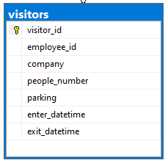

2. Dodaj dane o odwiedzających pracownika Daniela Favieta:  
– 1 pracownik firmy RSM przyszedł na trwające 1h spotkanie w dniu 13/10/2024 o godzinie 9:00 i skorzystał on z firmowego parkingu,  
– 3 pracowników firmy KPMG przyszło na trwające 1,5h spotkanie w dniu 14/10/2024 o godzinie 10:00.

**PostgreSQL**

INSERT INTO visitors (employee_id, company, people_number, parking, enter_datetime, exit_datetime)

SELECT d.employee_id, 'RSM', 1, TRUE, '2024-10-13 09:00:00', '2024-10-13 10:00:00'

FROM employees d

WHERE d.first_name = 'Daniel' AND d.last_name = 'Faviet';

INSERT INTO visitors (employee_id, company, people_number, parking, enter_datetime, exit_datetime)

SELECT d.employee_id, 'KPMG', 3, FALSE, '2024-10-14 10:00:00', '2024-10-14 11:30:00'

FROM employees d

WHERE d.first_name = 'Daniel' AND d.last_name = 'Faviet';



**MS SQL Server**

INSERT INTO visitors (employee_id, company, people_number, parking, enter_datetime, exit_datetime)

SELECT e.employee_id, 'RSM', 1, 1, '2024-10-13 09:00:00', '2024-10-13 10:00:00'

FROM employees e

WHERE e.first_name = 'Daniel' AND e.last_name = 'Faviet';

INSERT INTO visitors (employee_id, company, people_number, parking, enter_datetime, exit_datetime)

SELECT e.employee_id, 'KPMG', 3, 0, '2024-10-14 10:00:00', '2024-10-14 11:30:00'

FROM employees e

WHERE e.first_name = 'Daniel' AND e.last_name = 'Faviet';



3. Usuń pole *parking* z tabeli odwiedzających.

**PostgreSQL i MS SQL Server**

ALTER TABLE visitors

DROP COLUMN parking;

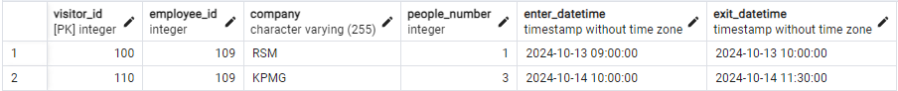

4. Przypisz odwiedzających z firmy KPMG do pracownika Johna Chena, który rzeczywiście uczestniczył w tym spotkaniu.

**PostgreSQL i MS SQL Server**

UPDATE visitors

SET employee_id = (SELECT employee_id FROM employees d WHERE d.first_name = 'John' and d.last_name = 'Chen')

WHERE company = 'KPMG';

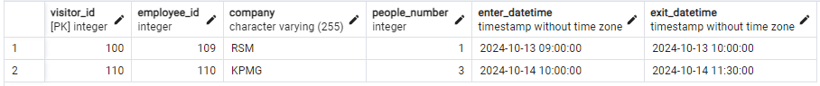

5. Usuń wszystkie informacje o odwiedzających pracownika Daniela Favieta.

**PostgreSQL i MS SQL Server**

DELETE FROM visitors

WHERE employee_id = (SELECT employee_id FROM employees d WHERE d.first_name = 'Daniel' and d.last_name = 'Faviet')



6. Usuń tabelę odwiedzających.

**PostgreSQL i MS SQL Server**

DROP TABLE visitors;

**Zadanie 2**  
  
1. Wyświetl nazwy departamentów, w których nie jest zatrudniony żaden pracownik.

**PostgreSQL i MS SQL Server**

SELECT d.department_name

FROM departments d

LEFT JOIN employees e ON d.department_id = e.department_id

WHERE e.employee_id IS NULL

GROUP BY D.department_name, D.department_id;

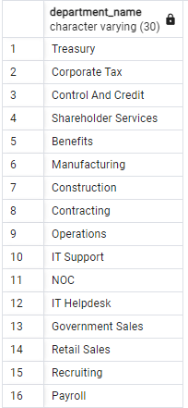

2. Dla każdego menedżera wyświetl jego imię i nazwisko oraz różnicę pomiędzy jego wynagrodzeniem a średnim wynagrodzeniem pracowników bezpośrednio mu podlegających.

**PostgreSQL i MS SQL Server**

SELECT

m.first_name AS manager_first_name,

m.last_name AS manager_last_name,

ROUND(m.salary - COALESCE(avg_emp_salary.avg_salary, 0), 2) AS salary_difference

FROM

employees m

JOIN (

SELECT

manager_id,

AVG(salary) AS avg_salary

FROM

employees

WHERE

manager_id IS NOT NULL

GROUP BY

manager_id

) avg_emp_salary ON m.employee_id = avg_emp_salary.manager_id

ORDER BY salary_difference;

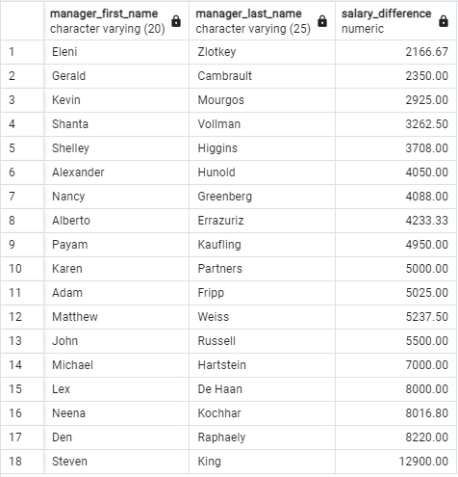

3. Wyświetl nazwy miast oraz ich kody lokalizacji (nazwij tę kolumnę *code*) w postaci 00000_KKMMM, gdzie:  
– 00000 – pięciocyfrowy kod pocztowy,  
– KK – kod kraju,  
– MMM – 3 ostatnie litery nazwy miasta zapisane za pomocą wielkich liter.  
Wynik ogranicz do miast, których kod pocztowy składa się z dokładnie 5 cyfr.

**PostgreSQL**

SELECT l.city, CONCAT(l.postal_code, '_', l.country_id,

UPPER(RIGHT(l.city, 3))

) AS code

FROM locations l

WHERE l.postal_code ~ '^[0-9]{5}$';

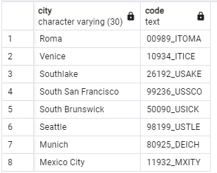

**MS SQL Server**

SELECT l.city, CONCAT(l.postal_code, '_', l.country_id, UPPER(RIGHT(l.city, 3))) AS code

FROM locations l

WHERE l.postal_code LIKE '[0-9][0-9][0-9][0-9][0-9]';

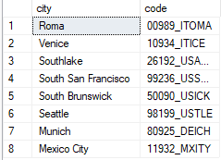

4. Wyświetl nazwy departamentów, w których zatrudnionych jest więcej pracowników niż wynosi średnia liczba pracowników we wszystkich departamentach.

**PostgreSQL i MS SQL Server**

SELECT d.department_name

FROM departments d

JOIN employees e ON d.department_id = e.department_id

GROUP BY d.department_id, d.department_name

HAVING

COUNT(e.employee_id) > (

SELECT AVG(emp_count)

FROM (

SELECT COUNT(e2.employee_id) AS emp_count

FROM departments d2

JOIN employees e2 ON d2.department_id = e2.department_id

GROUP BY d2.department_id

) AS avg_emp_count

);

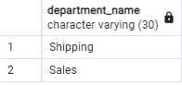

5. Dla każdego pracownika wyświetl jego imię i nazwisko, nazwy jego stanowisk oraz informację o tym, które z nich jest aktualne:  
– "actual" w przypadku, gdy dane stanowisko jest aktualnym stanowiskiem pracownika,  
– "archive" w przypadku, gdy dane stanowisko jest poprzednim stanowiskiem pracownika.  
Wyniki posortuj alfabetycznie według nazwiska, imienia oraz nazwy stanowiska.

**PostgreSQL i MS SQL Server**

SELECT

e.first_name,

e.last_name,

j.job_title,

'actual' AS job_status

FROM

employees e

JOIN

jobs j ON e.job_id = j.job_id

UNION ALL

SELECT

e.first_name,

e.last_name,

j.job_title,

'archive' AS job_status

FROM

employees e

JOIN

job_history jh ON e.employee_id = jh.employee_id

JOIN

jobs j ON jh.job_id = j.job_id

ORDER BY

last_name,

first_name,

job_status DESC,

job_title;

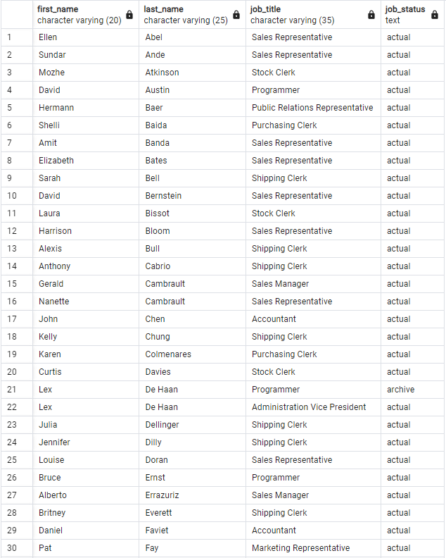

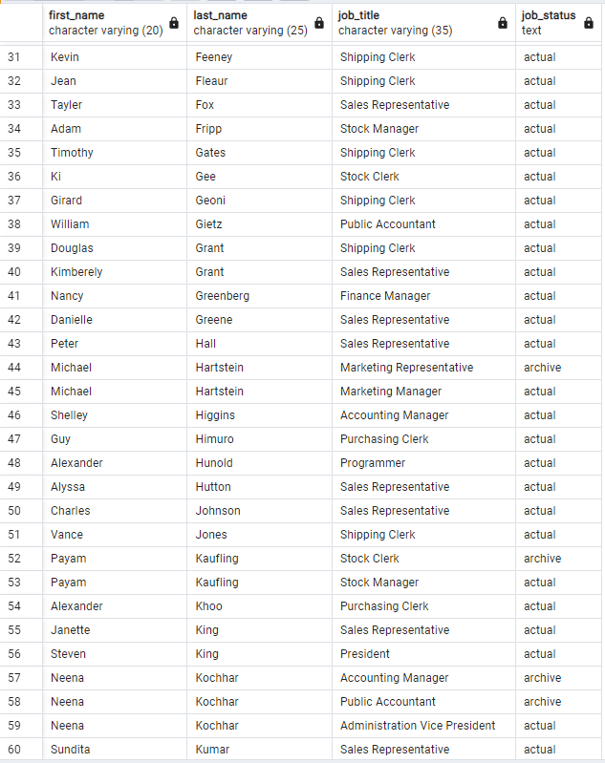

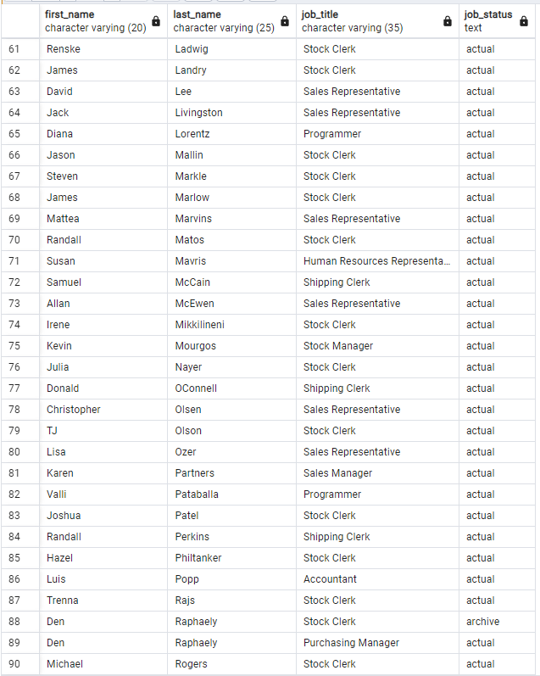

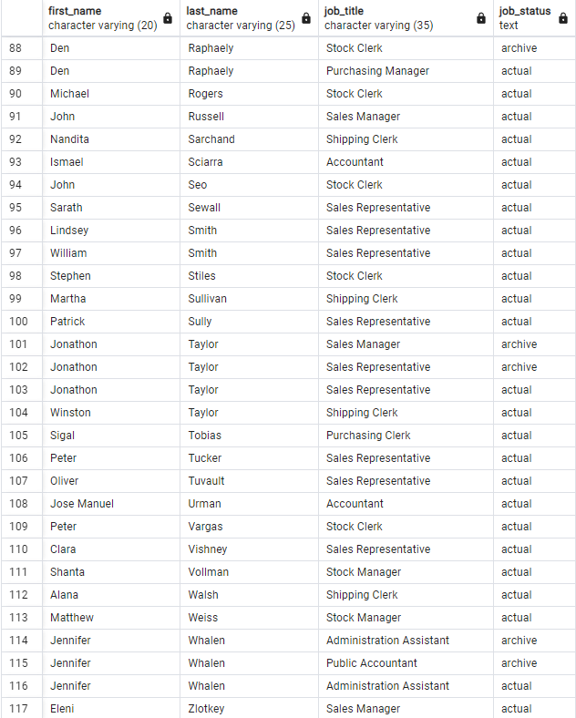

**Zadanie 3**  
  
1. Wyświetl imiona i nazwiska menedżerów Diany Lorentz zgodnie z hierarchią w firmie. Do każdego takiego pracownika dopisz jego poziom. Listę pracowników rozpocznij od Diany Lorentz. W rozwiązaniu wykorzystaj rekurencję, klauzulę *with* oraz operator sumy zbiorów.

**PostgreSQL**

WITH RECURSIVE hierarchy AS (

SELECT 0 AS employee_level,

e.first_name,

e.last_name,

e.manager_id,

e.employee_id

FROM employees e

WHERE e.first_name = 'Diana' AND e.last_name = 'Lorentz'

UNION ALL

SELECT h.employee_level + 1 AS employee_level,

m.first_name,

m.last_name,

m.manager_id,

m.employee_id

FROM employees m

JOIN hierarchy h

ON h.manager_id = m.employee_id

)

SELECT employee_level, first_name, last_name

FROM hierarchy

ORDER BY employee_level;

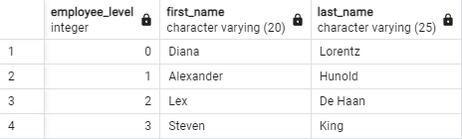

**MS SQL Server**

WITH hierarchy AS (

SELECT 0 AS employee_level,

e.first_name,

e.last_name,

e.manager_id,

e.employee_id

FROM employees e

WHERE e.first_name = 'Diana' AND e.last_name = 'Lorentz'

UNION ALL

SELECT h.employee_level + 1 AS employee_level,

m.first_name,

m.last_name,

m.manager_id,

m.employee_id

FROM employees m

JOIN hierarchy h

ON h.manager_id = m.employee_id

)

SELECT employee_level, first_name, last_name

FROM hierarchy

ORDER BY employee_level;

